Základná škola s materskou školou Jacovce

Školské zvesti

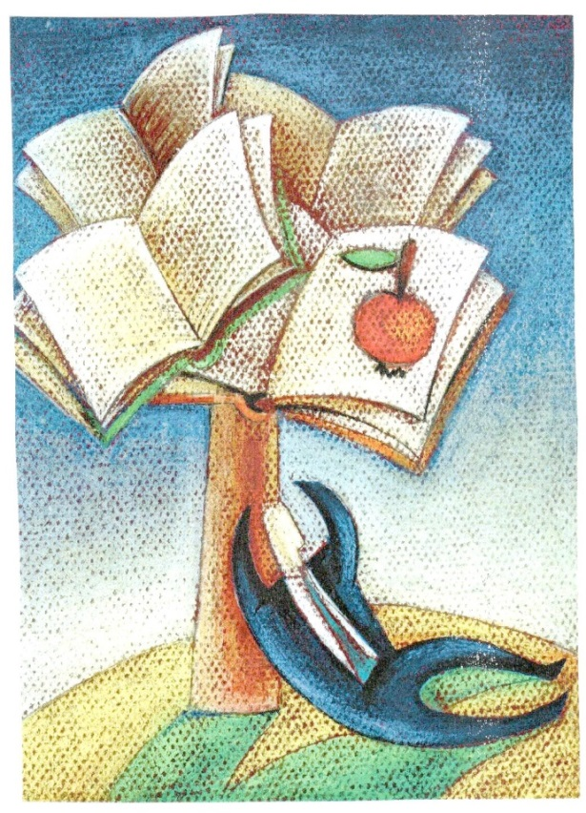 2016/17 č.2
Vianočná Viedeň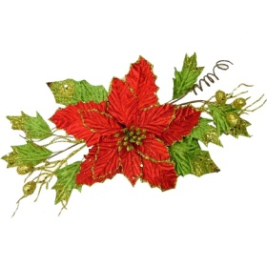
Predvianočnu náladu v našej škole začíname pociťovať už v novembri. Žijeme rôznymi aktivitami, ktorými sa pripravujeme na najkrajšie sviatky roka. K týmto aktivitám každoročne patrí návšteva vianočnej Viedne. Aj tento rok pani učiteľka Krhútová zorganizovala exkurziu 25. novembra. Čo všetko bolo jej náplňou a ako to videli jej účastníci?
Páčili sa mi múzeá a trhy. Prírodovedné múzeum bolo najzaujímavejšie. Dávid Detko
Najviac sa mi páčila atmosféra na trhoch, všetko bolo nádherne vyzdobené a všade rozvoniaval punč. Nelly Grmanová
Je to krásny zážitok, odporúčam každému, kto tam ešte nebol. Júlia Herdová
Najviac sa mi páčilo v zámku, páčil sa mi starožitný nábytok a bavilo ma počúvať o živote Sisi. Adela Čarnogurská.
Najviac sa mi páčilo prírodovedné múzeum, kde bolo veľa zaujímavých vecí. Tiež sa mi páčilo to, že som sa nenudil, vždy som mal pri sebe kamarátov. Šimon Vičan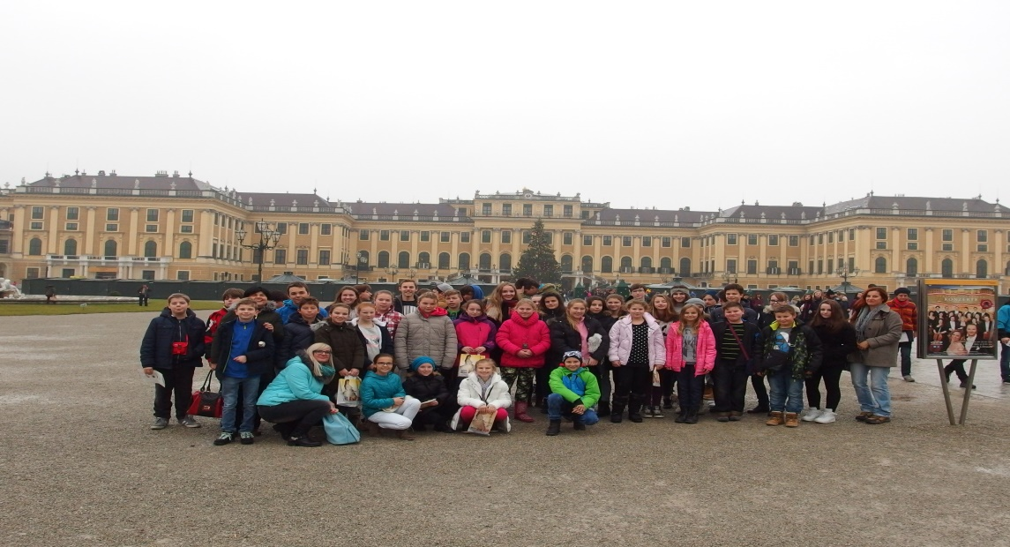

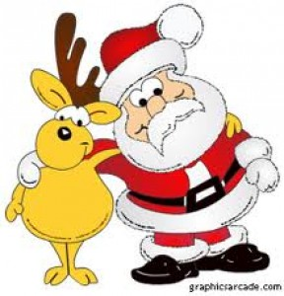Mikuláš v škole
6. december je deň, na ktorý s tešia všetci tí, ktorí po celý rok poslúchali. Tešia sa na to, že dostatnú sladké odmeny od Mikuláša. Aj tento rok to nebolo ináč. Okrem sladkostí v našich čižmičkách sme dostali ešte jeden pekný mikulášsky darček v podobe vystúpenia cirkusu J A C K O. Títo ruskí artisti boli v našej škole aj v minulosti, ale teraz sme videli nové fantastické čísla, ktorými nás zabávali dve hodiny. Čo sa nám páčilo najviac:
Mne sa najviac páčili kúzla, ako sa menili šaty. Ela Štreicherová VI. A
Zaujímavé bolo žonglovanie s loptičkami. Emma Molnárová, VI.A
Najviac sa mi páčil klaun s upišťaným hlasom. Lukáš Daňo, VI.A
Najlepšie bolo vystúpenie, v ktorom robili obrovské bubliny. Laura Jánošová, VI.A

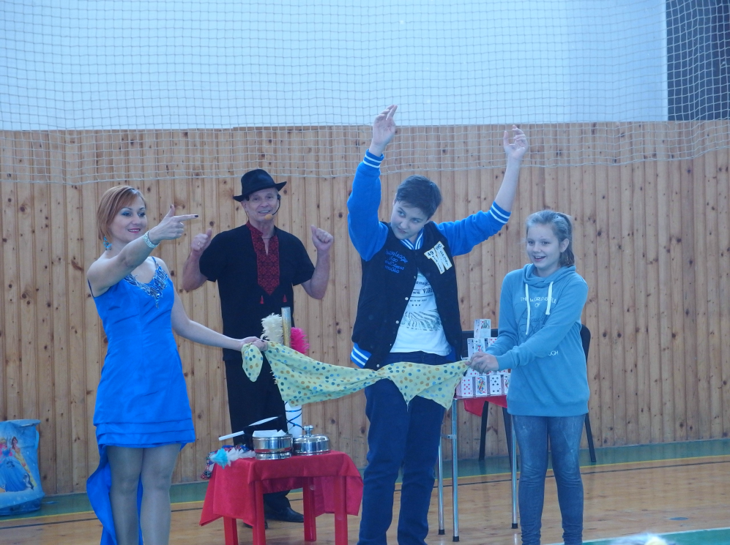
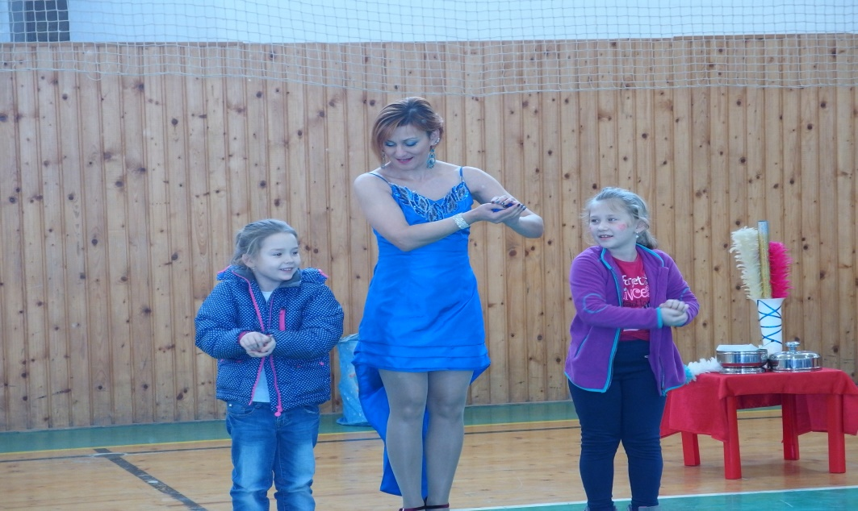
Od Kataríny do Vianoc
Keď sa dni začali krátiť a noci predlžovať, do dediny pomaly prichádzala zima, ktorá podstatne zmenila životný rytmus ľudí. Väčšina prác sa z polí a hospodárskych dvorov preniesla do domov. Gazdiné spoločne vykonávali práce ako napríklad páranie peria, pradenie, tkanie či vyšívanie a prácu si spríjemňovali spievaním, rozprávaním, hrami či inými zábavami, pri ktorých často používali čarovanie a magické praktiky. Prevahu noci nad dňom ľudia chápali ako prevahu zla nad dobrom a preto sa snažili odohnať zo svojho okolia zlé sily. Prelínal sa kresťanský a ľudový život.
stridžie dni - významné medzníky charakterizované vierou vo výraznejšie pôsobenie nepriaznivých síl. Ochranným prostriedkom pred strigami bol cesnak. Ľudia ho nielen jedli, no robili ním na dvere aj ochranné kríže.
Katarína - 25. november
Do domu musel na Katarínu vždy vkročiť prvý muž, žena by priniesla škody v podobe porozbíjaného riadu po celý ďalší rok. Vydajachtivé dievky si do črepníka sadili konárik čerešne, slivky alebo orgovánu, ktorý každý deň polievali vodou nosenou v ústach z potoka. Ak vetvička do Štedrého dňa zakvitla, mohla sa dievčina tešiť na svadbu.
Ondrej - 30. november
Tento deň bol ďalším stridžím dňom. Podľa pranostík sa v tento deň podľa množstva snehu dalo predpovedať počasie na celú zimu i hojnosť úrody v ďalšej sezóne. Hovorilo sa, že „Sneh, ktorý napadne na Ondreja, dlho leží, len na Gregora do potoka beží“ a „Ak na Ondreja hrmí, bude málo orechov“.Na Ondreja dievky triasli ploty. Verili, že z ktorej strany pri trasení počula dievka brechať psa, na tú stranu dediny sa vydá.
Barbora - 4. decembra
Dievčatá dávali do vázy s vodou čerešňovú halúzku. Ak do štedrého dňa rozkvitla, znamenalo to, že sa tento rok vydajú. Na Barboru sa opäť nešilo, nepriadlo, lebo inak by sa bol statok „páral“, čiže klal. Rovnako v tento deň bol rozšírený zákaz vstupu ženy do domu a ako prevencia „oceľovanie“ chlapcov. Známa bola pranostika „Svätá Barbora ťahá sane do dvora.“
Mikuláš – 6. decembra
Typické boli obchôdzky v maskách sv. Mikuláša, anjela a čerta. Tento zvyk bol určený hlavne deťom, ktoré Mikulášovi priznávali svoje dobré i zlé skutky a on ich podľa zásluh obdarovával buď drobnými sladkosťami, alebo mrkvou, uhlím či zemiakmi.
Lucia - 13. decembra
- Kedysi bol deň na Luciu považovaný za najkratší deň roka. Rozšírená bola viera, že počas najdlhšej noci mali všetky zlé sily a bytosti najväčší vplyv. V dedinskom prostredí to boli predovšetkým strigy. Dni od Lucie do Vianoc sa považovali za „strigônske“. Vravelo sa: "Od Lucie do Vianoc, každá noc má svoju moc." Ľudia sa pred strigami chránili jedením cesnaku, kreslením krížov posvätenou kriedou na dvere obydlí a stajní. Ten, kto chcel strigy vidieť na vlastné oči, mal zhotoviť drevený stolček podľa prísnych pravidiel – bez klincov, len jediným zaťatím sekery denne až do Štedrého dňa. Vtedy bolo treba vyjsť na krížne cesty, sadnúť si na stolček a čakať, kým sa zjavia bosorky z celej dediny. Dievčatá ale aj vydaté ženy sa v tento deň zaodievali za „Lucie“. Celé v bielom, so šatkou stiahnutou do múkou zaprášenej tváre, chodili po jednotlivých domoch a husím krídlom či štetkou namočenou vo vápne symbolicky vymetali z príbytkov zlých duchov a choroby. K Lucii sa viažu aj veštby, ktorými si dievčatá predpovedali budúceho manžela. Na lístočky si napísali dvanásť mužských mien a uložili pod tanier. Každý deň jeden lístoček spálili, bez toho, aby videli meno na lístočku. Posledný lístoček otvorili na Štedrý deň, meno na ňom napísané malo byť menom nastávajúceho. Inak boli aj v tento deň zakázané ženské práce, najmä pradenie, aby sa nezbierali prsty. Ak chceli zistiť, či je krava teľná, dávali na Luciu do pohára s vodou kvapku mlieka. Ak kvapka klesla na dno, bolo dobre. Podľa dní od Lucie do Vianoc sa ešte i dnes predpovedá počasie mesiacov nasledujúceho roka.
Vianoce - Štedrý večer - 24. decembra
- volali ho aj Vilia alebo Vigilia, či Dohviezdny večer. Ráno otec priniesol vianočný stromček, ktorý ozdobili orieškami, jabĺčkami aj slamenými ozdobami. Mama sa starala o prípravu štedrovečerného jedla. Od rána sa chodilo vinšovať susedom. Na stole nesmeli chýbať sviečky a krížik, vianočné oblátky s medom, orechy, cesnak, aby bol každý zdravý, chlieb, ovocie, mak a šošovica - aby ich vši a blchy nehrýzli. Aj korunky babka pod obrus dala, aby sa rodina po celý rok dobre mala. Pred večerom mama dcére krížik medom na čele urobila so slovami: „Aby si po celý rok ku každému milá bola.“
Čo si prajeme na Vianoce?
Toto je otázka, ktorú v tomto predvianočnom čase počujeme dosť často. Dávame ju svojim blízkym, ktorým chceme urobiť radosť pod vianočným stromčekom. Pýtame sa ju aj my v našom školskom časopise a deti nám hovoria, čo všetko by si želali. Dnes sme ale trošku zmenili význam tejto otázky. Vlastne otázka zostala rovnaká, len sme chceli trošku zvláštnu odpoveď. Dopredu sme pýtajúcim povedali, že darček, ktorý si budú želať musí byť užitočný aj pre iných a musia nám vysvetliť prečo a vlastne nemusí to byť hmotná vec, ktorá sa dá kúpiť v obchode. Odpovede boli naozaj prekvapujúce.
Prajem si hlavne to, aby som bola ja a moja rodina zdravá, šťastná a aby sa nikomu nič nestalo. Ela Štreicherová 6.A
Ja si na Vianoce želám, aby sme celá rodina boli zdraví a aby sme sviatky strávili spolu, pretože, keď sme spolu, sme šťastní a spokojní a láskyplní. Magdaléna Urminská
Najkrajším vianočným darčekom je, keď sa stretne celá rodina pri vianočnom stromčeku. Sonička Babjaková 6.A
Neprajem si nič hmotné. Len šťastie a zdravie mojej rodiny. Dávid Čulaga, 6.A
Prial by som si peniaze, pretože tie teraz nemáme a pomohol by som svojej rodine. Patrik Šaray, 6.A
Pre každého znamenajú Vianoce niečo iné a odlišné. Pre niekoho je to, príjemný čas strávený s rodinou, pre niekoho oddych od každodenného zhonu a stereotypu. Pre mňa ale Vianoce znamenajú veľa, nie kvôli darčekom a veciam, ktoré uvidíme pod stromčekom a dostaneme od blízkych, ale kvôli času a nádhernej atmosfére, ktorú nám rodičia doma vytvárajú. Nelly Grmanová, 8.A
Väčšina detí sa na Vianoce teší kvôli darčekom a tým im uniká to najkrajšie čaro Vianoc. Nehovorím, že tiež som nečakala , kedy si budem môcť rozbaliť všetky tie darčeky a aj teraz ma samozrejme potešia, ale čím som staršia tým Vianoce vnímam inak. Vnímam to ako deň, kedy môžem celý deň nič nerobiť, až na to utieranie riadu ,čo tak nerada robím a aj tak sa tomu nikdy nevyhnem, stále sa prepchávať sladkosťami, koláčmi, a potom po sviatkoch sa čudovať, prečo sú mi tie nohavice malé aj keď som sa pred Vianocami sťažovala, že mi mamina kúpila väčšie číslo, celý deň pozerať všetky časti Sám doma a iných rozprávok. Ale hlavne je to čas kedy sme celá rodina spolu. Pre mňa to je o to výnimočnejšie a krajšie, pretože sme veľká rodina, kde je každý počas roka niekde inde. Ale na Vianoce si každý spraví čas vrátiť sa aspoň na chvíľku domov. Teda pokiaľ za ten rok ešte vie, kde vlastne býva. Viem, že Vianoce sú aj o darčekoch. Ja síce darčeky nekupujem, ale aspoň si na mojich blízkych a rodinu spomeniem a prajem si, aby boli šťastní a mali sa dobre. Adela Čarnogurská, 8.A
Kde hľadať podstatu Vianoc? V srdciach, či obchodoch? Obdarovať a byť obdarovaný je akýmsi symbolom Vianoc. A veľmi príjemným . Aj keď je darček materiálna hodnota, symbolizuje aj to, čo ním chceme vyjadriť. Že máme toho dotyčného radi, že na neho myslíme.. Každý , teda aj ja, si chce nájsť niečo pod stromčekom. O tom, čo tam nájdem, sa presvedčím až na Štedrý večer. No a čo by som mohol dať svojím najbližším ja? Myslím, že rodičov by potešilo, keby som počúval na prvé slovo, nepapuľoval a nehádal sa so sestrou. A ešte chcú pokoj .
Všade cítiť, vidieť aj počuť vianočnú atmosféru. Vo vysvietených uliciach a obchodoch je však aj zhon a nervozita. Skôr jej podľahnú dospeláci.
Pre nás deti je to čas čakania a očakávania. Tešíme sa na darčeky, maminine dobroty, dlhé vyspávanie... Myslím, že rozsvietené by mali byť aj naše srdcia, aby Vianoce nestratili svoj zmysel. Aby čas pokoja a pohody priniesol radosť do sŕdc všetkým počas celého roka. Dávid Detko, 8.A

Vianoce sú časom, kedy by sme sa mali stíšiť, viac myslieť jeden na druhého a užívať si spoločne strávené chvíle. Mali by sme rozdávať lásku okolo nás, ale najmä tým, ktorí sú nám najbližší. Podstatou nie sú darčeky, ktoré na Vianoce dostaneme, ale to, aby bola celá rodina aspoň v tieto dni spolu. Veľmi by som si želal pre babku, aby bol zase pri nej dedko. Ten už bohužiaľ nie je medzi nami. Prežili spolu celý svoj život. Vždy tu boli jeden pre druhého.Babke veľmi chýba a cíti sa veľmi osamelo, aj keď má okolo seba svojich blízkych. Možno práve cez Vianoce si najviac uvedomuje, že jej chýba. Je mi ľúto, že sa jej toto prianie bohužiaľ nemôže splniť. Preto si vážme každú chvíľu so svojimi blízkymi lebo tu nebudú navždy. Tomáš Chrkavý 8.A
Veríme, že to, čo ste si teraz prečítali, vás utvrdilo v tom, že Vianoce nie sú iba o tom, čo v obchodoch ponúkajú, ale stále sú o láske, rodine a šťastí ľudí.

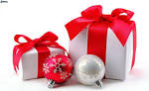
Vianočný príbeh 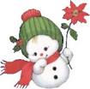
Zmysel Vianoc
Raz počas mrazivého Štedrého večera sedel jeden muž pri krbe, v ktorom plápolal oheň. Rozmýšľal o význame Vianoc. "Pre Boha nemá cenu, aby sa stal človekom," uvažoval. "Prečo by všemohúci Boh mal tráviť svoj drahocenný čas s niekým takým, ako sme my? A aj keby, prečo by sa chcel narodiť práve v chlieve? Ani nápad! Celá tá vec je nezmysel. Keby Boh chcel naozaj zastúpiť na zem, určite by si na to našiel iný spôsob."
Náhle muža z úvah vyrušil divný zvuk prichádzajúci zvonka. Priskočil k oknu a oprel sa o rám. Vonku zbadal húf snežných husí, ktoré divoko mávali krídlami a zúfalo sa zmietali v hlbokom snehu. Boli ako omámené a pomätené. Boli zrejme vyčerpané, a tak sa oddelili od svojho kŕdľa smerujúceho do teplejších krajín.
Mužovi ich bolo ľúto, a tak sa zababušil do teplého oblečenia a vyšiel von. Skúšal ich zahnať do teplej garáže, ale čím viac sa snažil, tým viac zmätkovali. "Keby tak vedeli, že ich chcem zachrániť," pomyslel si muž. "Ako ich mám presvedčiť, že to myslím dobre, že im chcem pomôcť?"
Napadla ho zvláštna myšlienka: "Keby som sa aspoň na chvíľu mohol stať snežnou husou a porozprávať sa s nimi ich rečou. To by ma určite pochopili."
A zrazu si uvedomil, že je Štedrý večer, a usmial sa. Vianočný príbeh sa mu už nezdal nezmyselný. V duchu si predstavil jednoducho vyzerajúce dieťa ležiace v jasličkách v chlieve v Betleheme. Už pochopil vianočnú záhadu: Boh sa stal jedným z nás, aby nám našou rečou mohol vyjadriť, že nás miluje, že nás miluje práve teraz a že mu ide o naše dobro.

Nezvyčajné fakty o Vianociach
Viac ako polovica amerických majiteľov domácich zvierat, kúpi vianočný darček aj svojim chlpatým kamarátom. V priemere na neho minú 46 dolárov.
V americkom štáte Indiana je mesto s názvom Santa Claus.
Dva týždne pred Vianocami sú najčastejším obdobím na rozchod. Štedrý deň je naopak posledný.
Prvá poštová známka s motívom Vianoc je z roku 1937 a pochádza z Rakúska.
Podľa pôvodnej predlohy – Sv.Mikuláša, bol Santa Claus chudý a bledý. Súčasná verzia do červena odetého bucľatého bradatého deduška bola navrhnutá pre reklamu na Coca-Colu.
Prvá Vianočná pohľadnica je zo Škótska, vydaná bola v roku 1841.
Sob Rudolf s červeným nosom bol stvorený v roku 1939 – ako reklama pre obchodný dom.
Biblia neuvádza dátum Ježišovho narodenia. Mnoho historikov sa domnieva, že to bolo na jar.
Aby stihol navštíviť na Štedrý večer všetky deti, musel by Santa cestovať 3000 násobnou rýchlosťou zvuku. Aby tak stihol navštíviť viac ako 800 domácností za sekundu.

Modlitba za blízkych
Bože, vyslyš šepot mojich slov, žehnaj mojich rodičov.
Nech nám ešte dlho žijú, nech sa s nami dlho smejú.
Žehnaj mojej sestre Linde, nech nežije niekde inde.
Žehnaj babke, dedkovi, nech ich život nebolí.
Buď im vždycky na pomoci, celén dni aj celé noci.
Daj im silu milovať a zlému vždy odolať. Amen. Dávid Detko, 8.A

Krídlami ma v ťažkej chvíli prikryješ.
A keď je mi zima, láskou ma zahreješ.
Anjel môj vďaka ti,
že si so mnou v ťažké dni.
Amen Rebeka Olvecká, 8.A

Slnko svieti, ja som vstala.
Ďakujem ti Pane za toto ráno, že žijem.
A že môžem znovu pozrieť takto.
Buď so mnou po celý deň,
ja s radosťou počkám si na ďalší deň.
Amen Ema Beláková, 8.A
Vianočná besiedka
V úvode nášho časopisu sme písali o tom, čím všetkým žila naša škola od začiatku vianočného obdobia. Vyvrcholením tých našich „školských“ Vianoce je každoročne Vianočná besiedka. Program sme pripravovali veľmi starostlivo, lebo našou snahou je potešiť našich blízkych, ale zároveň ukázať, čo všetko dokážeme. Program je ukážkou tímovej práce učiteľov a detí a hlavne toho, že deti na našej škole sú šikovné, talentované, usmiate a veselé. Poďakovanie patrí všetkým, ktorí sa zúčastňovali jej príprav: Scénar pripravila pani učiteľka Polonská, program režírovala pani učiteľka Krhútová, mažoretky tancovali pod vedením pani učiteľky Danišovej, tanečníci z Ruska boli pod taktovkou pani učiteľky Dovalovej, ľudové tancre nacvičila pani učiteľka Brachová. Scénky, Kaya, Gerdu a Snehovú kráľovnú viedla pani učiteľka Polonská a vločky veselo tancovali s pani učiteľkou Krhútovou. Na ozvučení a svetelných efektoch sa podieľal pán učiteľ Janík. Nádhernú scénu a výzdobu telocvične nadekorovali pani učiteľka Detková a pani zástupkyňa Podmanická. Pani učiteľka Porubská pripravovala kostýmy pre nádherné vločky. No a pani riaditeľka nám, samozrejme, celý tento chaos, ktorý chytil za srdce doslova stovky ľudí, dovolila a celý čas nás povzbudzovala. Ďakujeme všetkým, ktorí vystupovali, pomáhali, tešili sa a tlieskali.

A na záver:
Blížia sa tie krásne chvíle vianočné, v láske, šťastí, harmónii prežite ich spoločne. Nie sú dôležité dary, ale v Novom roku nech sa darí.

